Міністерство освіти і науки України

Національний університет «Львівська політехніка»

Кафедра систем штучного інтелекту



**Звіт**

**про виконання лабораторних та практичних робіт блоку № 2**

На тему: “Файли. Бінарні Файли. Символи і Рядкові Змінні та Текстові Файли. Стандартна бібліотека та деталі/методи роботи з файлами. Створення й використання бібліотек.”

***з дисципліни:*** «Основи програмування»

до:

ВНС Лабораторної Роботи № 6,8,9

Алготестер Лабораторної Роботи № 4,6

Практичних Робіт до блоку № 5

**Виконала:**

Студентка групи ШІ-12

Олійник Божена

Львів 2024

**Тема роботи**

Файли. Бінарні Файли. Символи і Рядкові Змінні та Текстові Файли. Стандартна бібліотека та деталі/методи роботи з файлами. Створення й використання бібліотек.

**Мета роботи**

1. Навчитись працювати з файлами у C++, зокрема створювати, відкривати, читати, записувати та закривати як текстові, так і бінарні файли.

2. Ознайомитись із використанням символів і рядкових змінних при обробці текстової інформації у файлах.

3. Засвоїти основи роботи зі стандартною бібліотекою C++ для роботи з файлами, включаючи класи fstream, ifstream, ofstream, та їхні методи.

4. Навчитись ефективно застосовувати деталі роботи з файлами, такі як управління позиціями вказівника читання/запису, перевірка стану файлів та обробка помилок.

5. Розробити навички створення власних бібліотек для автоматизації роботи з файлами, що забезпечують зручність і повторне використання коду в інших проєктах.

6. Поглибити розуміння принципів роботи з текстовими та бінарними файлами для обробки великих обсягів даних у різних форматах.

**Теоретичні відомості**

1) Файли: <https://acode.com.ua/urok-220-bazovyj-fajlovyj-vvid-i-vyvid/> <https://acode.com.ua/urok-221-randomnyj-fajlovyj-vvid-i-vyvid/>

2) Рядки: <https://acode.com.ua/urok-221-randomnyj-fajlovyj-vvid-i-vyvid/> <https://acode.com.ua/urok-60-vvedennya-v-std-string/> <https://acode.com.ua/urok-82-ryadky-c-style/>

3) Стандартна бібліотека: <https://acode.com.ua/urok-204-standartna-biblioteka-shabloniv-stl/> <https://acode.com.ua/urok-205-kontejnery-stl/> <https://acode.com.ua/urok-206-iteratory-stl/> <https://acode.com.ua/urok-207-algorytmy-stl/>

**Виконання роботи**

Task 2 - Requirements management (understand tasks) and design activities (draw flow diagrams and estimate tasks 3-7) (1 год 40хв)

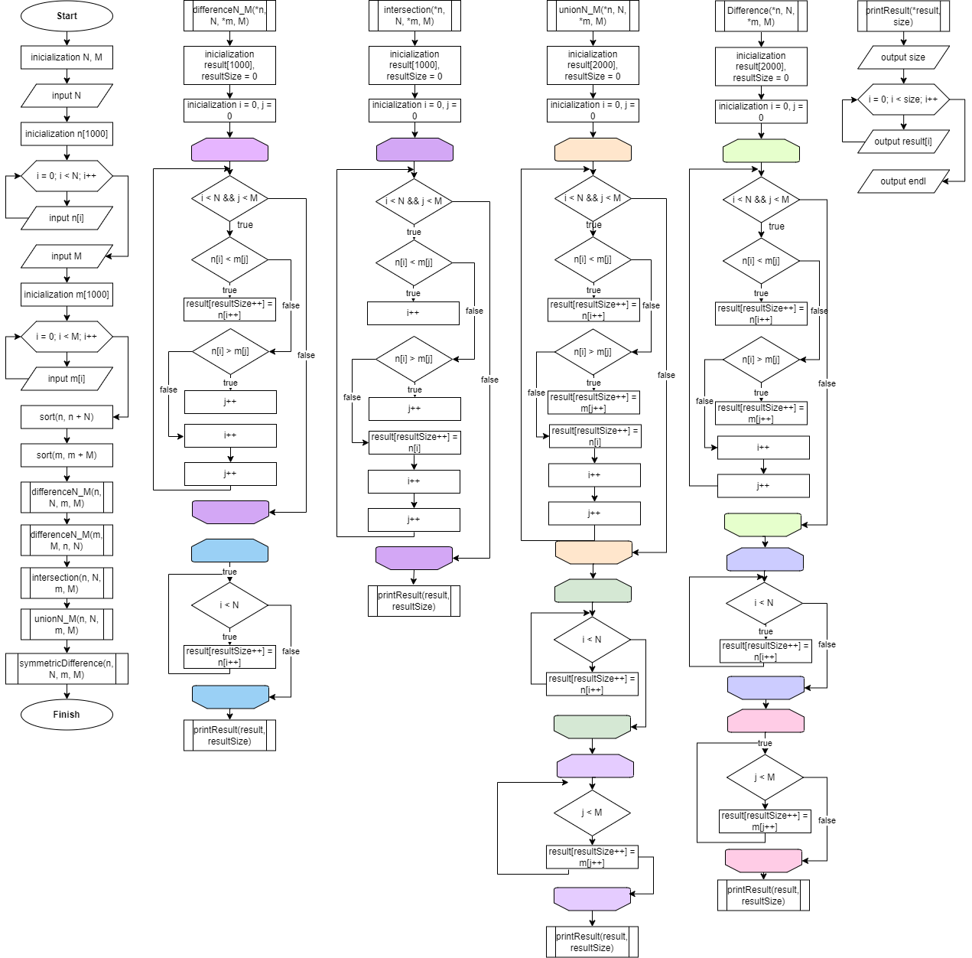

Task 3 - Lab# programming: VNS Lab 6 (20хв)

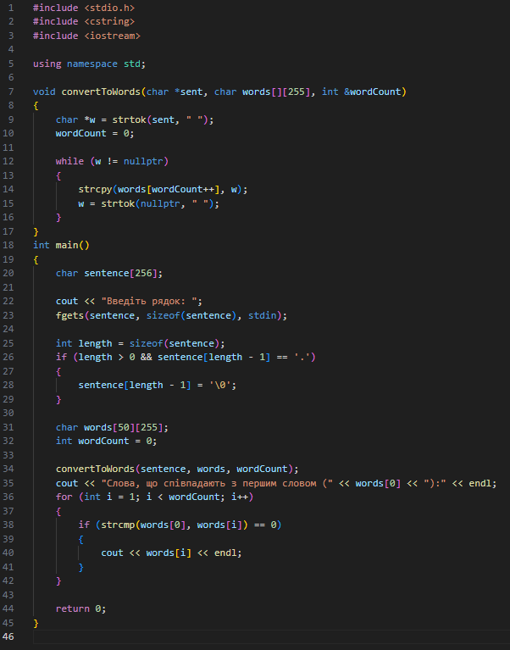



Task 4 - Lab# programming: VNS Lab 8 (1.5 год)

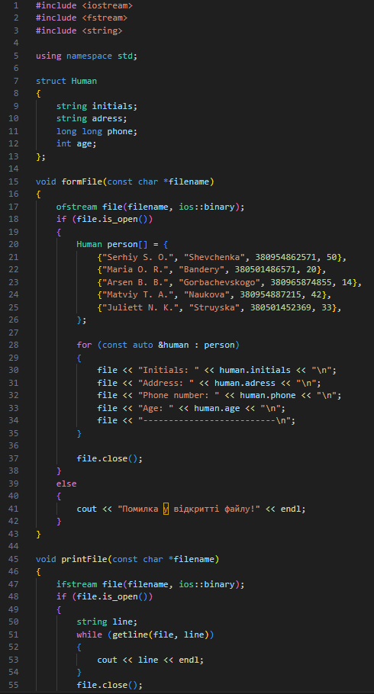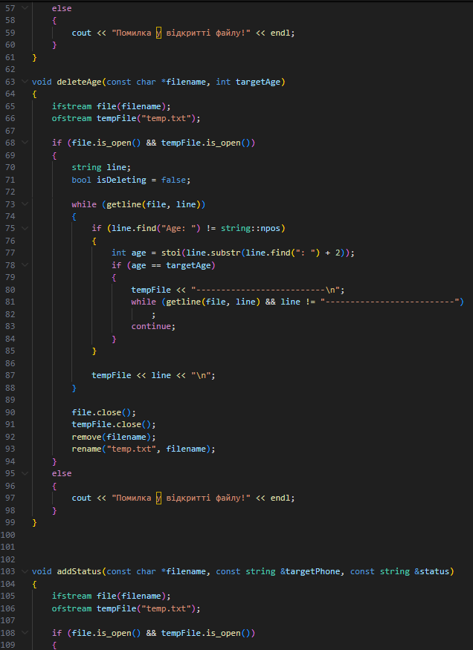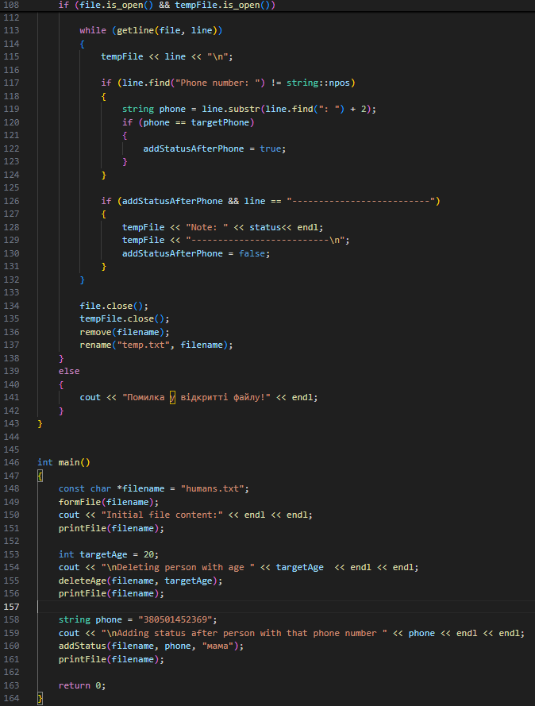

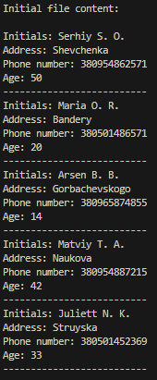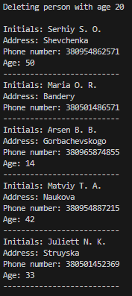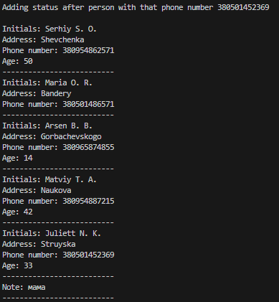

Task 5 - Lab# programming: VNS Lab 9 (40хв)

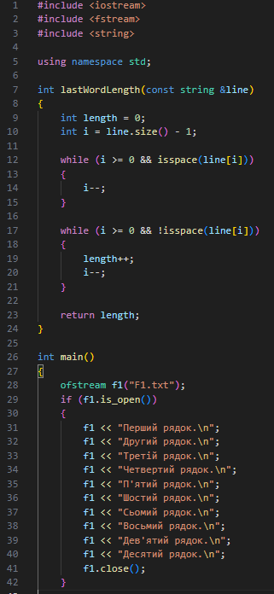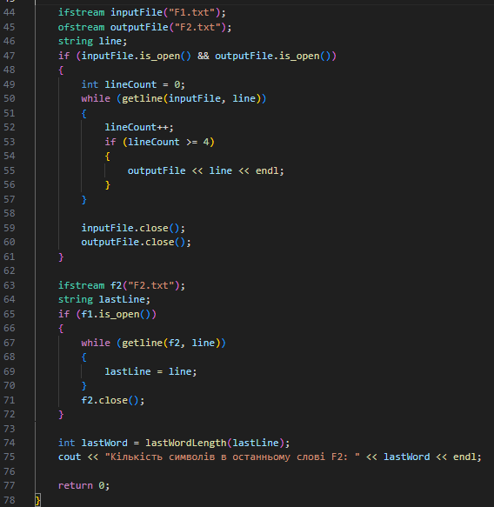

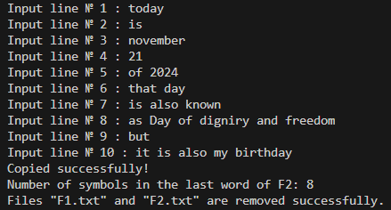

Task 6.1 - Lab# programming: Algotester Lab 4 Var 3 (first task) (20 хв)

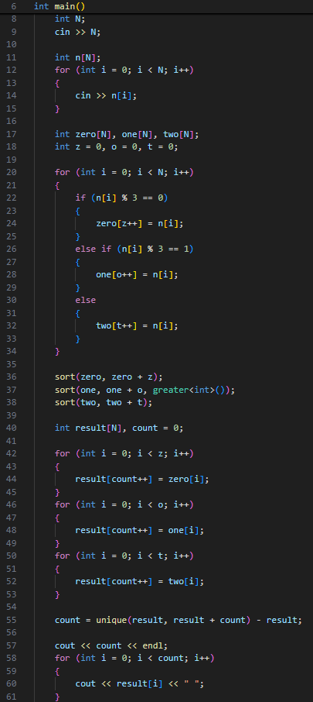

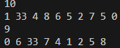

Task 6.2 - Lab# programming: Algotester Lab 4 Var 1 (second task) (2 год)

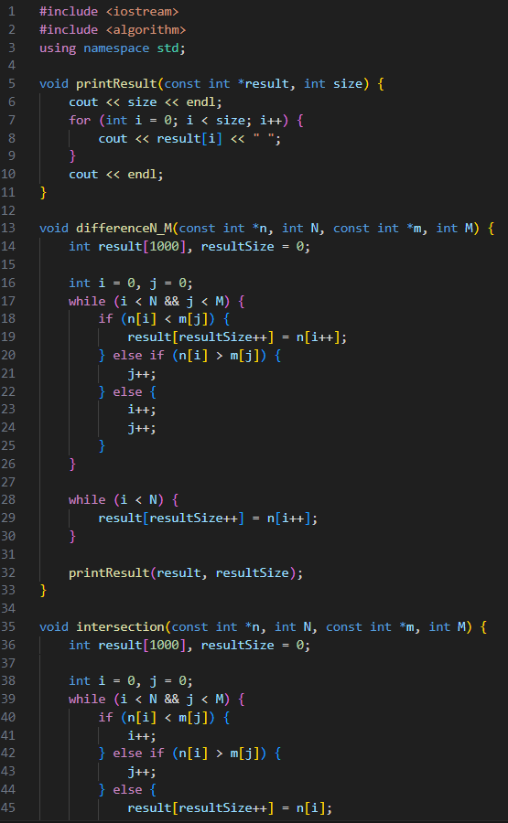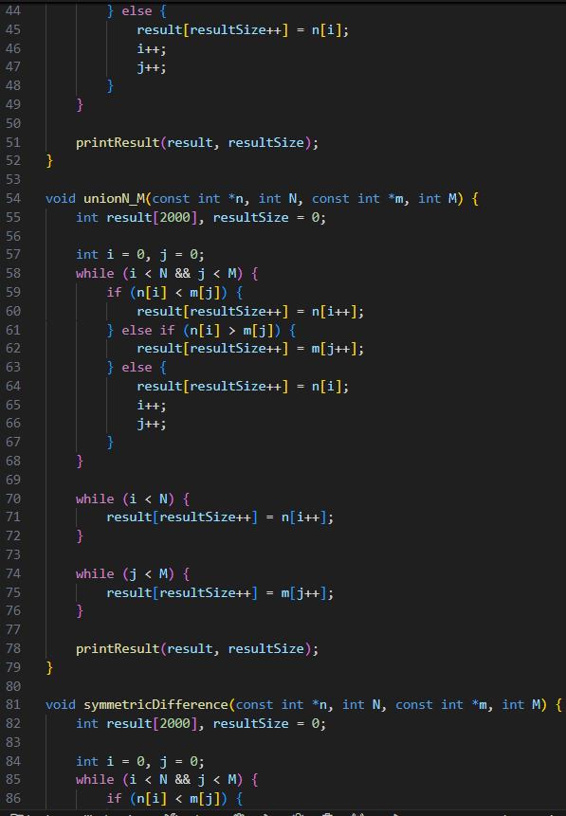

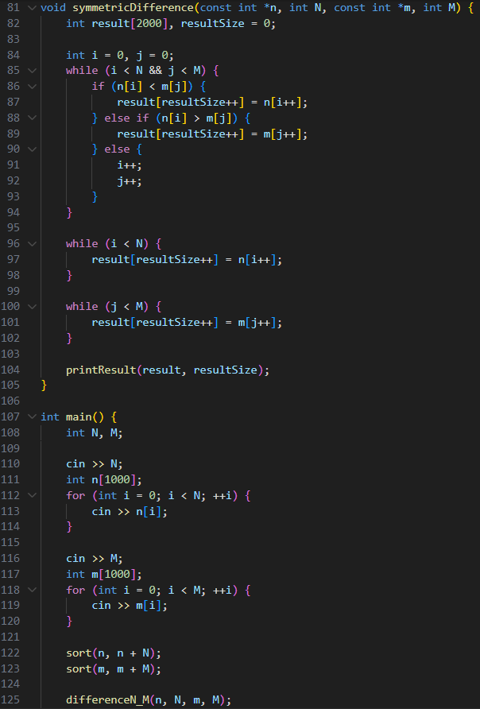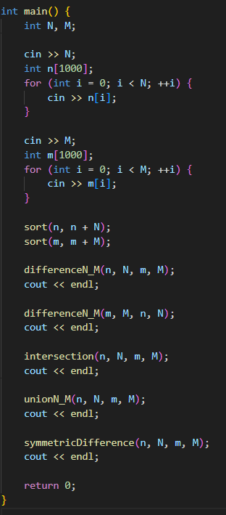

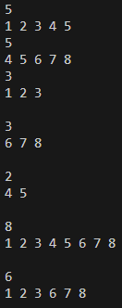

Task 7 - Lab# programming: Algotester Lab 6 (1 год 20 хв)

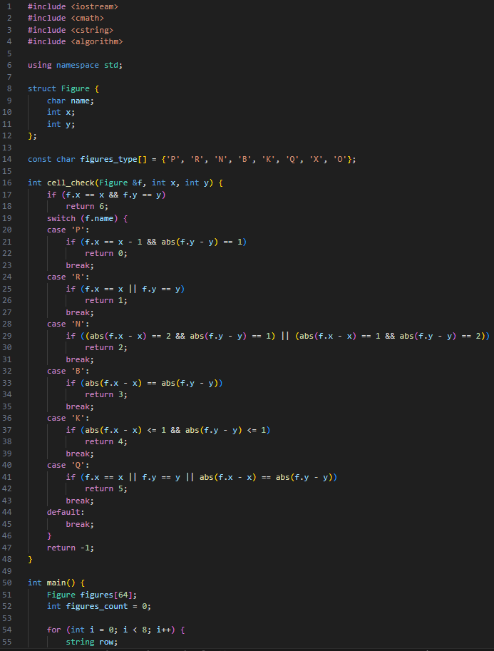

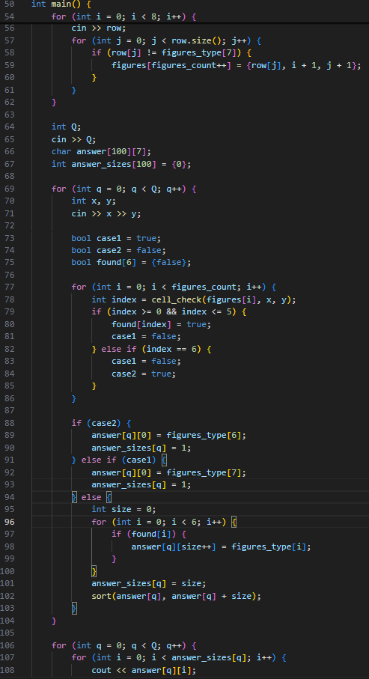

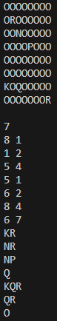

Task 8 - Practice# programming: Class Practice Task (30 хв)

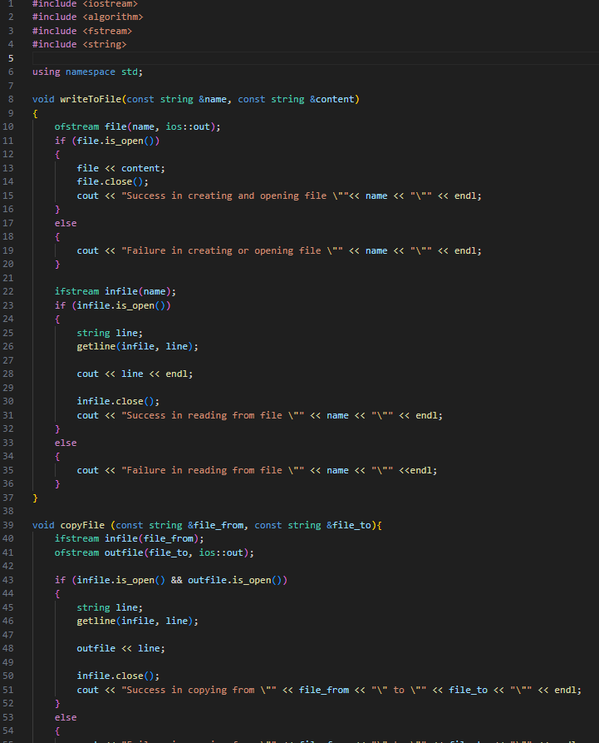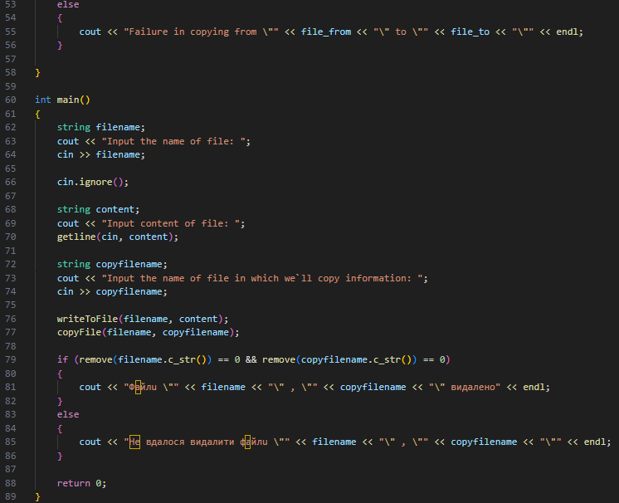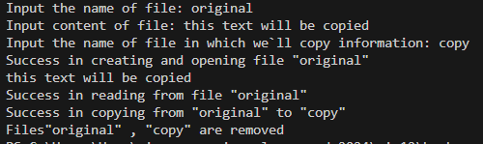

Task 9 - Practice# programming: Self Practice Task (30 хв)

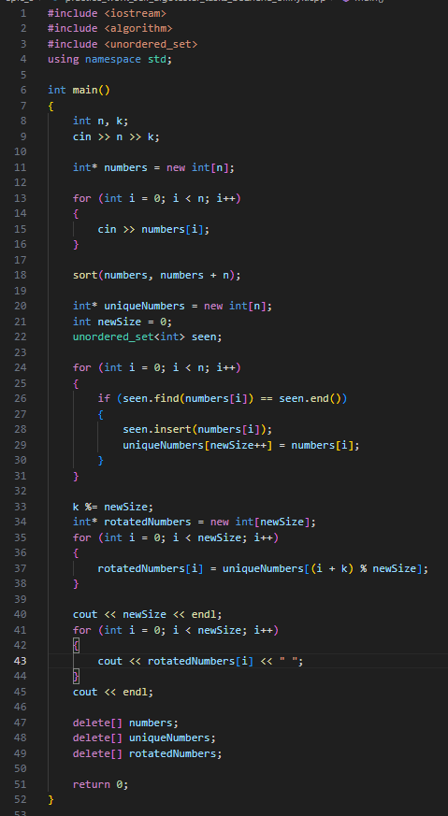



**Зустрічі з командою**

З командою зустрічалися двічі, на зустрічах обговорювали питання та прогрес по епіку.

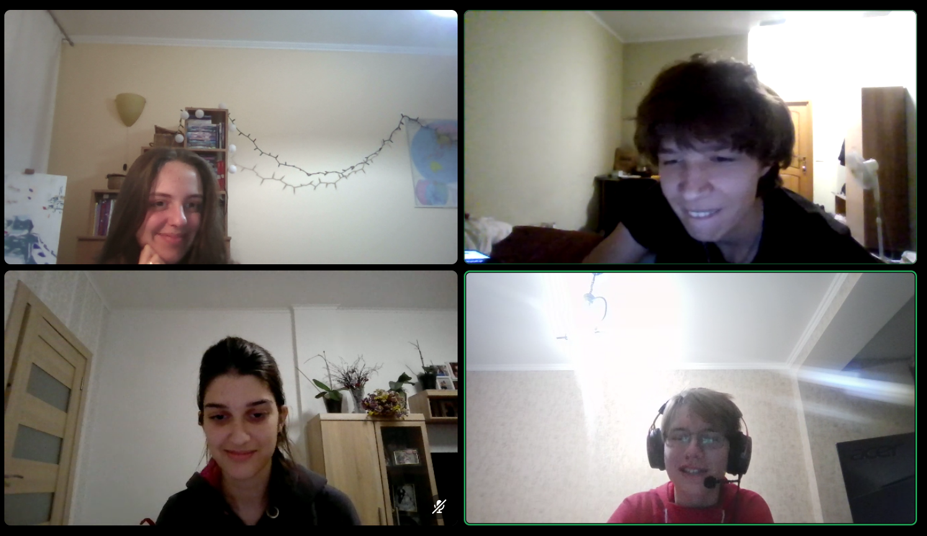

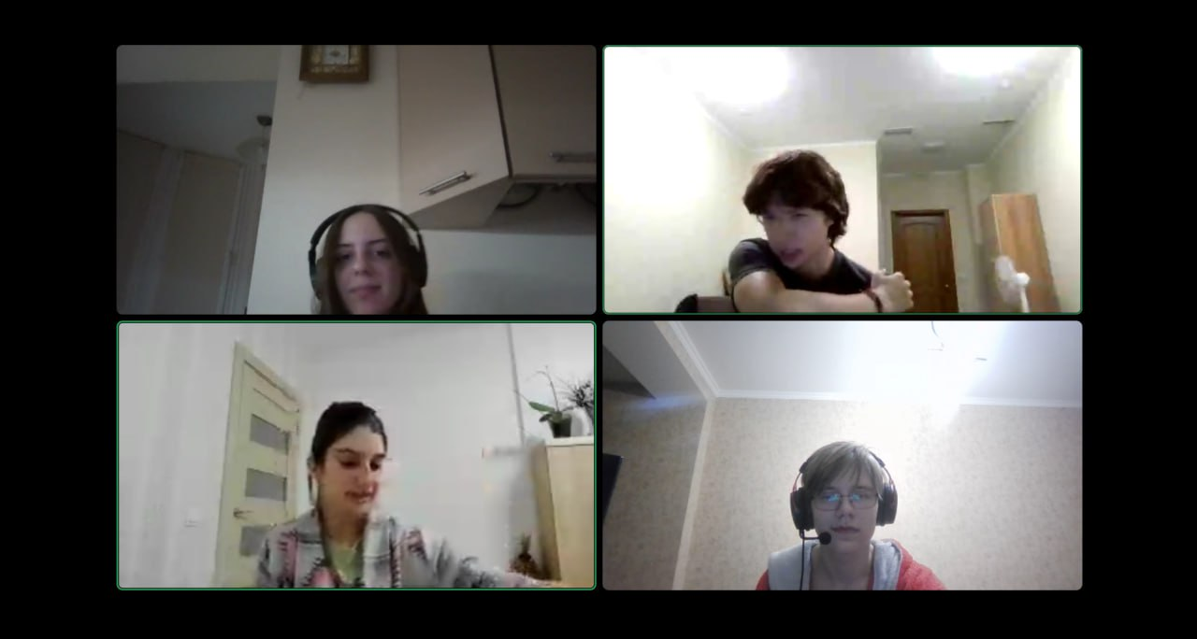

**Висновок**

В ході даного етапу я навчилася працювати з файлами у C++, включаючи створення, відкриття, читання, запис та закриття текстових і бінарних файлів. Також опанувала роботу з рядковими змінними для обробки текстової інформації, класи стандартної бібліотеки fstream, ifstream, ofstream, а також засвоїла управління позиціями вказівника читання/запису, перевірку стану файлів і обробку помилок.